eau | ²eau
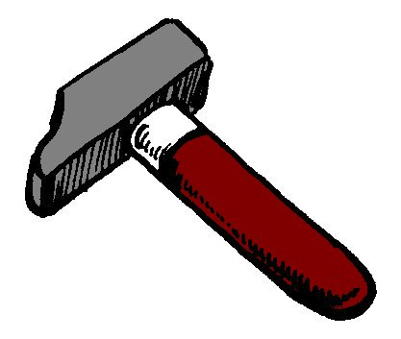

un marteau
²un marteau

